Бекітемін:
Оқу ісі жөніндегі орынбасары: ____________________

Бөлім: | Динамика негіздері
Педагогтың аты-жөні:
Күні:
Сынып: 9 | Қатысушылар саны: | Қатыспағандар саны:
Сабақтың тақырыбы: | Дененің салмағы, салмақсыздық
Оқу бағдарламасына сәйкес оқыту мақсаттары: | 9.2.2.10 – үдеумен қозғалған дененің салмағын анықтау;  9.2.2.11 – салмақсыздық күйді түсіндіру
Сабақтың мақсаты: | - салмақсыздық күйінің себебін түсіндіреді  - дөңес және ойыс көпірдегі көліктің салмағын есептейді  - шеңбер бойымен қозғалыстағы салмақты Ньютонның ІІ заңымен анықтайды  - ғарыштағы салмақсыздықтың адам ағзасына әсерін талдайды
Құндылықтарға баулу: | «Адал азамат» бағдарламасы бойынша: Бірлік және ынтымақ.  «Бірлік бар жерде – тірлік бар» (халық мақалы).  Құндылық топтық жұмыстағы жауапкершілік пен өзара құрмет арқылы жүзеге асады.
Сабақтың барысы:
Сабақтың кезеңі/ уақыт | Педагогтің әрекеті | Оқушының әрекеті | Бағалау | Ресурстар
Сабақтың басы  6 минут  Ұйымдастыру, қызығушылықты ояту, мақсат қою | Ұйымдастыру кезеңі. Сәлемдесу, түгендеу, бағалау парағын тарату.  Білімді өзектендіру: «Миға шабуыл». «Дененің салмағы, салмақсыздық» тақырыбы бойынша жылдам сұрақтар қойылады: негізгі ұғымдар, формулалар, өлшем бірліктер.  Проблемалық сұрақ: Дөңес көпірдің ең биік нүктесінде көліктің салмағы азая ма, әлде артады ма?  Оқушылардың болжамдары тыңдалып, сабақтың тақырыбы мен мақсаты бірге анықталады. | Сұрақтарға жылдам жауап береді, бір-бірін толықтырады.  Болжам айтып, мақсатты анықтауға қатысады. | ҚБ: ауызша кері байланыс, «Бас бармақ». | Слайд  Бағалау парағы
Сабақтың ортасы  10 минут  Жаңа білім. Түсіндірмелі әңгіме + концептуалды карта | Мұғалім негізгі ұғымдарды слайд пен сызба арқылы түсіндіреді; оқушылар концептуалды карта құрады:  - Салмақсыздық – дене тек ауырлық күшінің әсерімен қозғалғанда (еркін құлау, орбита).  - Дөңес көпір: P = m(g − υ²/R); ойыс көпір: P = m(g + υ²/R).  - υ = √(gR) болса дөңес көпірде P = 0.  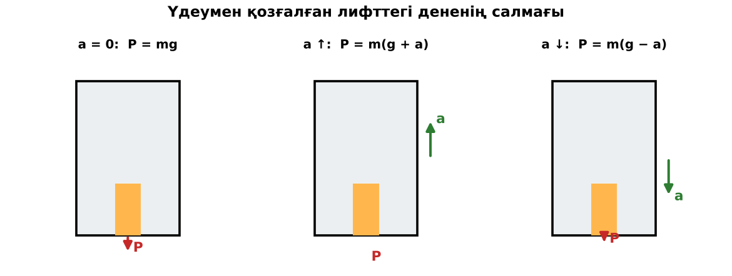  1-сурет. Салмақтың үдеуге тәуелділігі | Тыңдап, концептуалды карта құрады. | Дескриптор:  - салмақсыздық күйінің себебін түсіндіреді;  - топта/жұпта белсенді жұмыс істейді.  2 балл | Физика 9-сынып оқулығы  Слайд
Сабақтың ортасы  11 минут  «Сен – мен» жұптық оқыту. Өзара оқыту | «Сен – мен». 1-оқушы үлгі есепті шығарып, әр қадамын дауыстап түсіндіреді, 2-оқушы тексереді; келесі есепте рөлдер ауысады.  Үлгі есеп / мысал. Салмақсыздық  1) ХҒС Жерді айналып «түсіп» келеді.  2) Тірекке қысым жоқ → P = 0.  Жауабы: Салмақсыздық.  ЕББҚ оқушыларына: суретті тірек-сызба және қадамдық нұсқаулық; ірі шрифтті (16–18) карточкалар, формулалар жадынамасы. | Кезекпен шығарып, бір-біріне түсіндіреді. | Дескриптор: шешім қадамдарын түсіндіреді.  2 балл | Жұмыс дәптері
Сабақтың ортасы  2 минут  Сергіту сәті | «Физикалық – физикалық емес». Мұғалім құбылыс атайды: физикалық болса – оқушылар тұрады, болмаса – отырады. | Қимылмен орындайды. | Бағаланбайды: белсенділік пен көңіл-күй бақыланады | Тақтадағы нұсқаулық  Музыка (қалауынша)
Сабақтың ортасы  10 минут  Деңгейлік тапсырмалар (жеке жұмыс) | Оқушы деңгейін өзі таңдайды; А деңгейін орындаған оқушы В деңгейіне өтеді (тапсырмалар Қосымша 1-де).  А деңгейі (білу, қолдану):  Салмақсыздық қашан пайда болады?  В деңгейі (талдау):  Ойыс көпірде (R = 40 м) 20 м/с жылдамдықпен өткен 1,5 т көліктің салмағы?  С деңгейі (жинақтау, бағалау):  Дөңес көпірде (R = 90 м) көлік қандай жылдамдықта «салмақсыз» болады? Ұзақ салмақсыздықтың ғарышкер денсаулығына әсерін және оған қарсы шараларды атап шық.  ЕББҚ оқушыларына: аудио/бейне нұсқау, нұсқауды тақтаға жазып қою; белсенді рөл беру (уақыт сақшысы, материал таратушы). | Деңгейін таңдап, жеке орындайды.  Жауап кілтімен өзін-өзі тексереді. | Дескриптор:  А: дөңес және ойыс көпірдегі көліктің салмағын есептейді – 2 балл  В: шеңбер бойымен қозғалыстағы салмақты Ньютонның ІІ заңымен анықтайды – 3 балл  С: ғарыштағы салмақсыздықтың адам ағзасына әсерін талдайды – 4 балл | Деңгейлік карточкалар  Жауап кілті
Сабақтың соңы  6 минут  Бекіту, рефлексия, үй тапсырмасы | Бекіту: Quizizz викторинасы (мұғалім алдын ала дайындайды). Сұрақтар:  - Орбитадағы ғарышкер? (салмақсыз)  - Дөңес көпірде P? (mg-дан кем)  - υ = √(gR) – қандай шарт? (P = 0)  Quizizz: https://quizizz.com/  Рефлексия «3 – 2 – 1»: 3 жаңа ұғым, 2 қызықты дерек, 1 сұрақ.  Үй тапсырмасы (таңдау бойынша):  - А: 3 есеп.  - В: Аттракциондағы асқын салмақты бағалау.  - С: Тоқтар Әубәкіров пен Айдын Айымбетовтің ұшулары туралы хабарлама. | Викторинаға жауап береді.  Балын қосып, өзін-өзі бағалайды.  Рефлексия жасайды. | Дескриптор: викторина сұрақтарының 80%-ына дұрыс жауап береді – 1 балл  Шкала: 90–100% «өте жақсы», 70–89% «жақсы», 50–69% «қанағаттанарлық» | Quizizz (QR)  Kundelik.kz
Мұғалімге ескерту: оқушылар жиі жіберетін қателер
- Салмақсыздықта ауырлық күші жоқ. → Бар, бірақ P = 0.
Өмірмен байланыс
Қазақстандық ғарышкерлер Т. Әубәкіров, Т. Мұсабаев, А. Айымбетов салмақсыздықта тәжірибелер жүргізді.
Тапсырмалардың жауап кілті
Тапсырма | Жауабы
А | Дене тек ауырлық күшінің әсерімен қозғалғанда.
В | P = 1500(10 + 10) = 30 000 Н.
С | υ = √(gR) = 30 м/с; бұлшықет пен сүйек әлсіреуі – жаттығулар, тренажерлар.
Қосымша 1 | Иә, ұшу кезінде.
Қосымша 2 | mg-дан аз.
Үлгі есеп | Салмақсыздық.

Қосымша 1. Оқушыға арналған тапсырмалар парағы (басып шығаруға)
Аты-жөні: …………………………………… Сынып: ………… Күні: ……………

А деңгейі
Салмақсыздық қашан пайда болады?
____________________________________________________________________________________________
____________________________________________________________________________________________

В деңгейі
Ойыс көпірде (R = 40 м) 20 м/с жылдамдықпен өткен 1,5 т көліктің салмағы?
____________________________________________________________________________________________
____________________________________________________________________________________________
____________________________________________________________________________________________

С деңгейі
Дөңес көпірде (R = 90 м) көлік қандай жылдамдықта «салмақсыз» болады? Ұзақ салмақсыздықтың ғарышкер денсаулығына әсерін және оған қарсы шараларды атап шық.
____________________________________________________________________________________________
____________________________________________________________________________________________
____________________________________________________________________________________________

Қосымша тапсырмалар
1) Батуттағы секіру кезінде салмақсыздық бар ма?
____________________________________________________________________________________________
2) Дөңес көпірдегі көліктің салмағы?
____________________________________________________________________________________________
Қосымша 3. Тірек-конспект (бос орындарды сабақ барысында толтыр)
Тақырып: Дененің салмағы, салмақсыздық

• Салмақсыздық – дене тек ауырлық күшінің әсерімен қозғалғанда (еркін құлау, орбита).
• Дөңес көпір: P = m(g − υ²/R); ойыс көпір: P = m(g + υ²/R).
• υ = √(gR) болса дөңес көпірде P = 0.

Есімде қалған формула / ереже: ____________________________________________________________
____________________________________________________________________________________________
Қосымша 2. Бағалау парағы (әр оқушыға)
Кезең | Дескриптор | Балл | Менің балым
Жаңа білім. Түсіндірмелі әңгіме + концептуалды карта | Дескриптор: - салмақсыздық күйінің себебін түсіндіреді; - топта/жұпта белсенді жұмыс істейді. | 2
«Сен – мен» жұптық оқыту. Өзара оқыту | Дескриптор: шешім қадамдарын түсіндіреді. | 2
Деңгейлік тапсырмалар (жеке жұмыс) | Дескриптор: А: дөңес және ойыс көпірдегі көліктің салмағын есептейді – 2 балл В: шеңбер бойымен қозғалыстағы салмақты Ньютонның ІІ заңымен анықтайды – 3 балл С: | 9
Бекіту, рефлексия, үй тапсырмасы | Дескриптор: викторина сұрақтарының 80%-ына дұрыс жауап береді – 1 балл Шкала: 90–100% «өте жақсы», 70–89% «жақсы», 50–69% «қанағаттанарлық» | 1
Барлығы | 12–14 «өте жақсы», 9–11 «жақсы», 6–8 «қанағаттанарлық» | 14

Қосымша 4. Көрнекілік (интерактивті тақтаға немесе басып шығаруға)
1-сурет. Салмақтың үдеуге тәуелділігі

Суретпен жұмыс (сұрақтар): 1) Суретте қандай құбылыс/құрылғы бейнеленген? 2) Қандай физикалық шамалар көрсетілген және олар қалай байланысқан? 3) Суретке сүйеніп, өмірден бір мысал келтір.
Сандық ресурстар (QR-кодтар)
Quizizz – викторина  https://quizizz.com/   | Bilimland – видеосабақ  https://bilimland.kz/   | OPIQ – цифрлық оқулық  https://www.opiq.kz/  

